**ИНСТРУКЦИЯ К ШАБЛОНУ ФИНАНСОВОЙ МОДЕЛИ ДЛЯ МИКРОБИЗНЕСА**

Финансовая модель служит для оценки будущих доходов и расходов. Этот шаблон - упрощенная версия. Анализ строится исключительно на движении денежных средств. Баланс и отчет о прибылях и убытках модель не включает.

Ячейки, которые необходимо заполнить, выделены светло-зеленым цветом.

**Заполнение данных на листе Dashboard**

1. Старт проекта

Дата начала проекта. Эта дата встанет в первый столбец дат на всех листах.

1. Прогнозный период

По умолчанию 3 года. Вы можете увеличить или сократить этот срок. При увеличении срока необходимо скопировать (протянуть) ячейки последнего столбца на нужное количество столбцов на листах CashFlow, «Выручка», «Текущие затраты», «Кредит». При уменьшении – удалить столбцы.

Потребуется скорректировать формулы с учетом изменившегося диапазона: **CTRL+H**

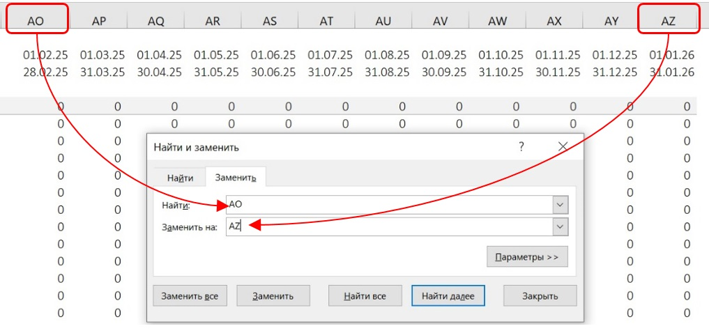

В появившемся окне меняем тот столбец, что был последним, на новый последний столбец.

Необходимо скорректировать диапазон для индекса роста цен и коэффициента инфляции: **Формулы => Диспетчер имен**

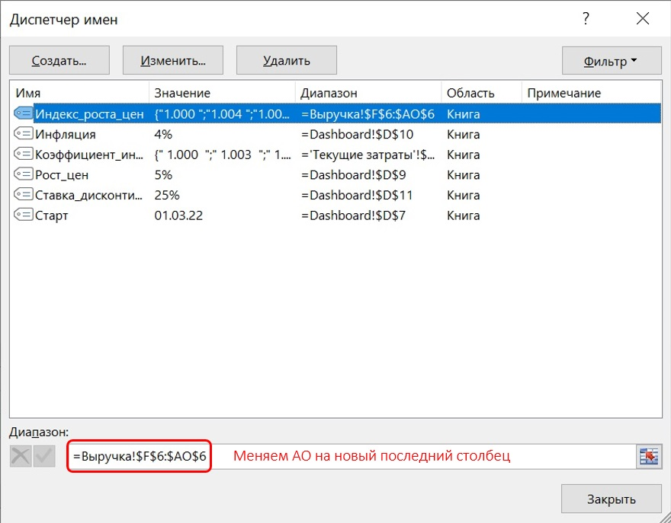

Аналогичную процедуру необходимо повторить, установив курсор на Коэффициент_инфляции.

1. Рост цен

Предполагаемый рост цен на вашу продукцию/услуги. Если этот рост неравномерный, то не заполняйте этот параметр. Перейдите на лист «Выручка» и скорректируйте данные в строке «Индекс роста цен» в соответствии с вашим графиком повышения/снижения цен.

1. Инфляция

В России мы ориентируемся на инфляцию 4% в год, это значение и стоит по умолчанию. На инфляцию корректируются все расходы проекта с течением времени.

В отдельных случаях сумма расходов постоянна из года в год, например, сумма налога на имущество, рассчитываемая от его кадастровой стоимости. Для таких расходов корректировка на инфляцию не нужна. На листе «Текущие затраты», в строке с таким видом затрат необходимо вместо формул вписать суммы вручную.

1. Ставка дисконтирования

Ставка дисконтирования – это минимально приемлемая норма доходности бизнеса. Она считается довольно сложно, но если упростить, то это безрисковая ставка (обычно берется ставка по государственным ценным бумагам) плюс премия за риск (свой риск есть и у конкретной страны, и у отрасли, может учитываться риск, связанный с опытом руководителя, и т.д.). Когда речь идет о микропредприятии, самый большой риск связан именно с размером предприятия. По умолчанию в шаблоне стоит 25%. Для микропредприятий это нижний предел.

**Заполнение данных на листе CashFlow**

1. Инвестиции

Если бизнес рассчитывает на получение субсидий, то когда и в каком размере.

1. Вклад собственников

Сколько и когда вносится собственных денежных средств в бизнес.

**Заполнение данных на листе «Затраты на старте»**

Необходимо заполнить наименование затрат, единицу измерения, количество, цену, суммы с помесячной детализацией.

Инвестиционный период в шаблоне – 4 месяца, если в вашем случае он больше, то скопируйте последний столбец нужное число раз.

В шаблоне 25 строк затрат. Если нужно больше, то копируйте и вставляйте строки. Если вставлять строки между имеющимися строками, то формулы будут работать правильно. Если вставлять первой или последней строкой, то необходимо проверить формулы в строке «Всего», они могут не учесть добавленные данные, поэтому нужно будет скорректировать формулы в строке «Всего».

**Заполнение данных на листе «Выручка»**

У компании может быть несколько видов деятельности, например, для гостиницы отдельными видами деятельности будут сдача номеров, завтраки, услуги прачечной. В общем случаем мы выделяем в отдельный вид деятельности те услуги/товары, для которых отличается методика расчета количества продаж и цены.

На этом же листе сделайте расчет среднего чека и расчет количества клиентов/покупателей, если бизнес предполагает необходимость такого расчета.

При вводе данных в поля сумм выручки, корректируйте их на индекс роста цен

**«=сумма выручки*Индекс_роста_цен».**

При добавлении новых строк контролируйте, чтобы в строке «Всего» были данные по всем видам деятельности, при необходимости корректируйте диапазон суммирования в формулах.

**Заполнение данных на листе «Текущие затраты»**

В шаблоне используются три варианта расчета затрат: постоянные затраты, переменные затраты и проценты по кредиту.

Постоянные затраты – сумма затрат одинаковая из месяца в месяц, растет лишь под влиянием инфляции, например, аренда. Для таких затрат необходимо ввести соответствующую сумму в столбец «Постоянные затраты».

Переменные затраты – сумма затрат зависит от объема оказываемых услуг, реализуемой продукции. В данном шаблоне переменные затраты рассчитываются в процентах от выручки. Для таких затрат необходимо ввести соответствующий процент в столбец «Переменные затраты».

Проценты по кредиту рассчитываются на основе данных об остатке долга и процентной ставки по кредиту. Данные переносятся с листа «Кредит».

При других условиях расчета затрат впишите конкретные суммы вместо формул либо напишите свои формулы.

**Добавление новых строк**

1. Убедитесь, что прогнозный период определен. Лишние столбцы периода можно будет в последующем удалить, а вот добавить копированием уже будет нельзя.
2. Выделите строку, которую будете использовать для копирования, либо весь диапазон с формулами

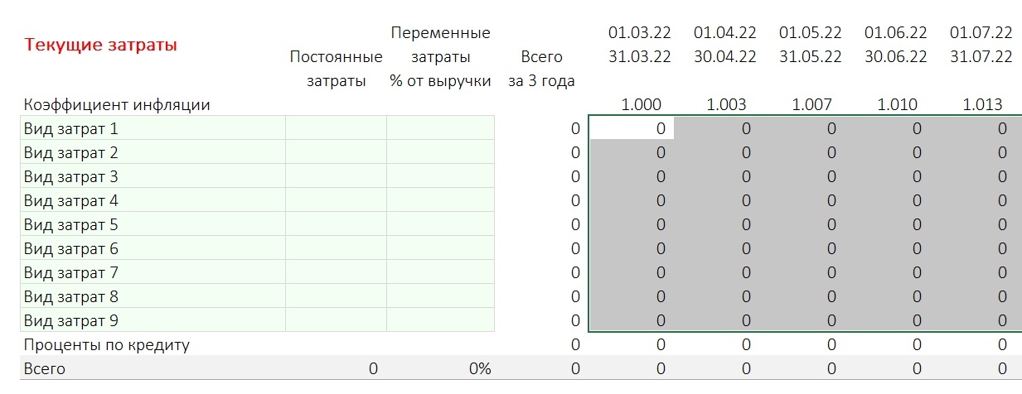

1. Удалите все значки $. **Ctrl+H**, в поле «Найти» введите значок доллара, в поле «Заменить» - пустое значение. Нажмите «Заменить все».

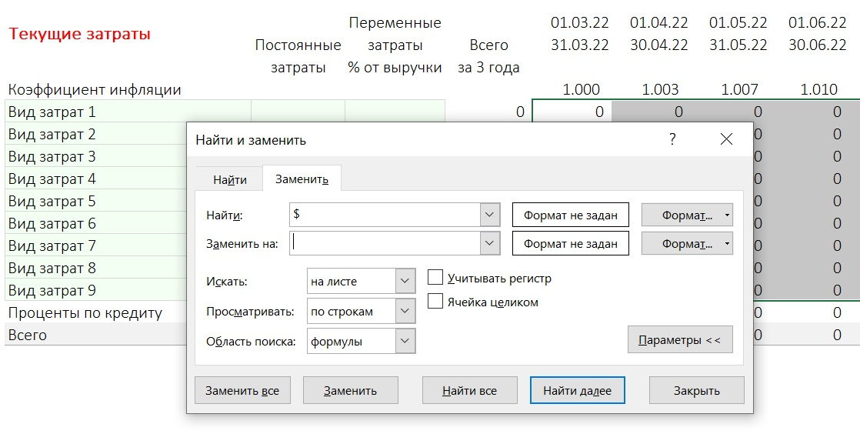

1. Зафиксируйте строку выручки, она используется для расчета переменных затрат. Для этого выделите ячейки с формулами одной строки. Поставьте знак доллара перед номером строки. В примере «9*D6», чтобы исключить замену других цифр 9, встречающихся в формулах.

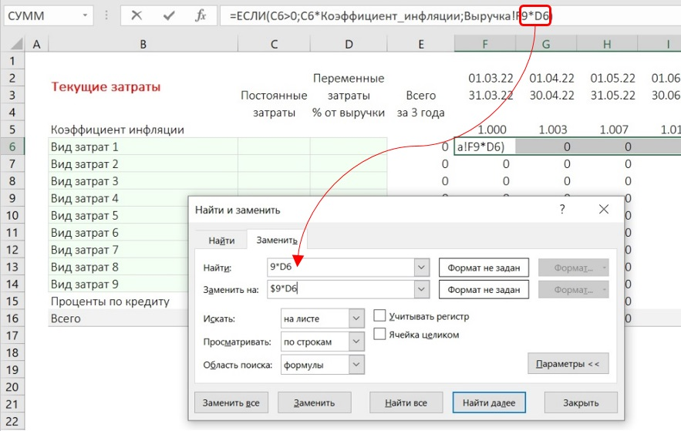

1. Строку, в которой выполнены вышеуказанные замены, можно использовать для копирования и вставки.
2. Перейдите на лист CashFlow. Выберите ту же строку для копирования. Если на листе «Текущие затраты» копировали первую строку и вставляли ее второй, то и на листе CashFlow скопируйте первую строку затрат и вставьте ее второй.

**Заполнение данных на листе «Кредит»**

Укажите ставку по кредиту, заполните суммы получения и погашения кредита.

**Контроль**

На листе CashFlow проконтролируйте, что денег в каждый момент времени хватает – в строке «Остаток денежных средств на конец периода» нет красных отрицательных сумм.

**Анализ**

Расчет большинства показателей осуществляется на листе CashFlow

Погашен ли кредит. Сравниваем суммы в столбце «Всего» по строкам получения и погашения кредита.

Общий денежный поток (NCF) показывает сколько остается денежных средств после всех поступлений и выплат.

Чистый денежный поток (FCF) показывает насколько покрываются инвестиции в бизнес операционной деятельностью. При расчете дохода от операционной деятельности исключаются проценты по кредиту. Экономический смысл показателя – сколько у предприятия денег на погашение кредитов, уплату процентов и выплату дивидендов.

Дата окупаемости – в какой момент операционный доход покрывает инвестиции.

Дисконтированный денежный поток – чистый денежный поток, приведенный к началу проекта через ставку дисконтирования. Отрицательные суммы показывают, что расчетная прибыль проекта ниже минимально допустимой. Положительные суммы показывают, насколько расчетная прибыль превышает минимально допустимую.

Внутренняя ставка доходности показывает прибыльность инвестиций. Чем больше она превышает ставку дисконтирования, тем лучше.

Срок окупаемости – период с момента старта проекта до даты окупаемости, измеряется в месяцах.

Среднемесячный доход владельца – остаток денежных средств на конец проекта, деленный на количество месяцев проекта.

Основные показатели, характеризующие финансовую привлекательность проекта, выводятся на Dashboard.

На Dashboard также выводятся финансовые и экономические показатели, характеризующие отрасль и конкретный бизнес, например, для строительства коттеджного поселка это будут площади жилья и стоимость 1 кв м.

**Банковский анализ**

На листе «Кредит»

DSCR (коэффициент покрытия долга) – основной показатель способности компании справляться с погашением кредита. Рассчитывается как отношение операционного денежного потока без учета процентов к сумме платежей по кредиту (суммы погашения тела кредита плюс проценты). Если коэффициент меньше 1, то у компании не хватает средств рассчитываться с банком. Приемлемое значение начинается 1.2.

Многие бизнесы имеют сезонные колебания, в каких-то месяцах DSCR может быть отрицательным, в каких-то больше 4. Поэтому помимо месячного DSCR используется еще квартальный и годовой для объективной оценки способности компании рассчитываться с банком.